Pressemitteilung

EICHE Country gold – ruhige Ausstrahlung mit edler Wirkung

Eines der erfolgreichsten Produkte der Eichendielen Kollektionen von mafi, dem oberösterreichischen Spezialisten für Naturholzböden, bekommt eine neue Gestaltungsvariante. Auf der fortwährenden Suche nach neuen kreativen Ideen hat mafi die EICHE Country nun auch mit goldenen Verkittungen im Angebot. Das ursprüngliche Modell wird somit um ein ruhiges Pendant ergänzt.

Aufgrund ihrer besonderen Holzstruktur besitzen die EICHE Country Dielen einen sehr lebhaften Charakter. Trotz dieser charakterstarken Maserung ist die Wirkung der Naturholzböden dennoch überaus harmonisch. Um diese wohltuende und beruhigende Ausstrahlung zu unterstützen, hat das Traditionsunternehmen mafi in sein Portfolio eine neue Kollektion der EICHE Country Dielen mit goldenen Verkittungen aufgenommen. Der edle Ton fügt sich dabei perfekt in das spannungsvolle Farbenspiel der Dielen ein und hebt die natürliche Farbgebung des Eichenholzes hervor. Die goldene Verkittung sorgt überdies dafür, dass das Ast- und Rissbild der Eichendielen etwas in den Hintergrund rückt. Das Erscheinungsbild dieses Holzbodens erhält so insgesamt einen ruhigeren Duktus und die Aststruktur wird durch die edle Farbgebung weniger stark betont.

Die Optik der Diele gibt die Natur vor. Äste und Risse sowie eine klare Maserung sind Teil der Eiche Country – dem Inbegriff einer Landhausdiele. Mit den goldenen Verkittungen wird das Produkt flexibler und kann sowohl reduzierten Räumen Seele geben als auch rustikalen Elementen Basis verleihen. Spannend ist auch das Spiel mit den unterschiedlichen Ölfärbungen von natur über weiß.

Altbewährtes findet sich aber auch bei der neuesten Kreation aus dem Hause mafi wieder: Die EICHE Country Diele gold ist im symmetrischen Drei-Schicht-Aufbau gefertigt und ausschließlich mit natürlichem Öl veredelt – schadstofffrei und ganz ohne Lacke. Insgesamt also ein strapazierfähiger Naturholzboden in edlem Design, der die Herzen von Design- und Holzliebhabern gleichermaßen höherschlagen lässt.

Bildvorschau:
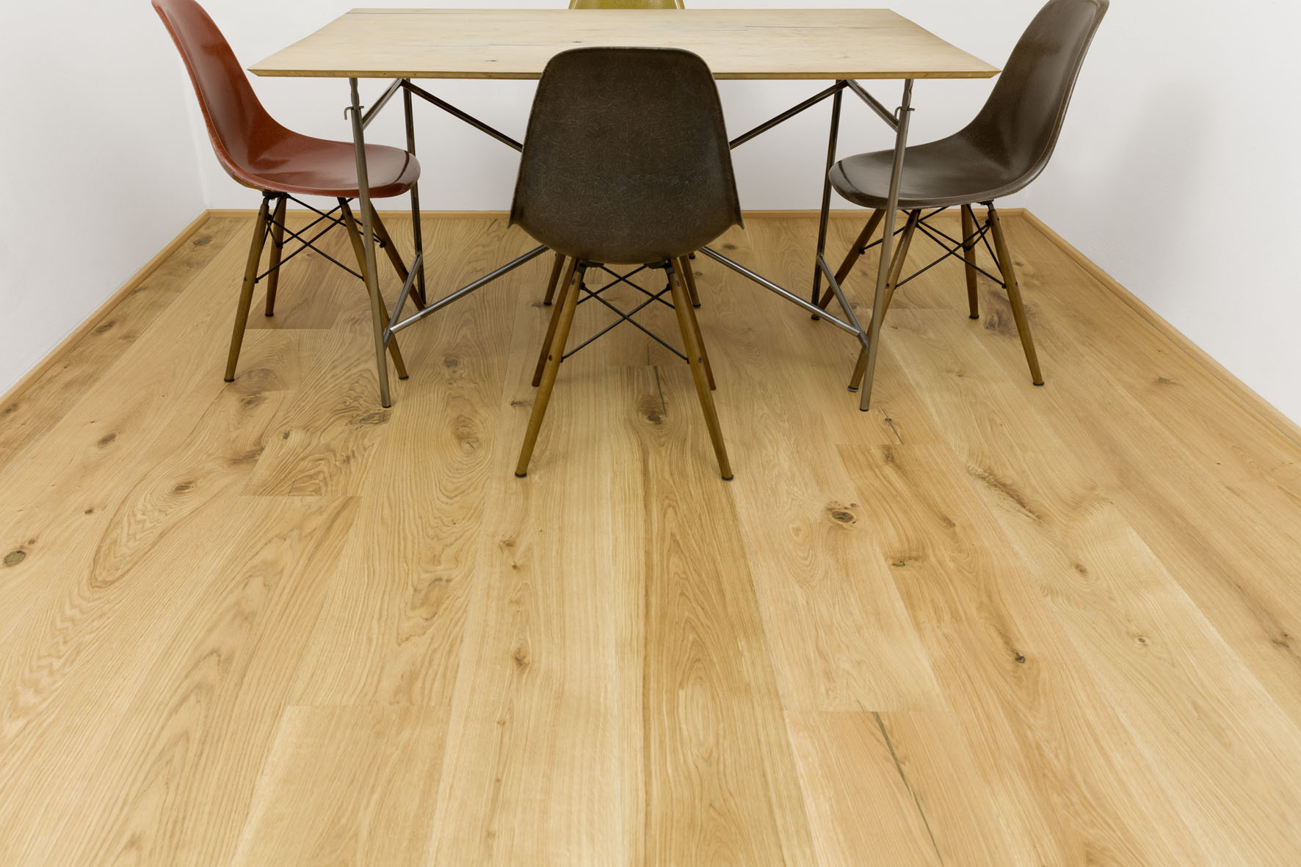
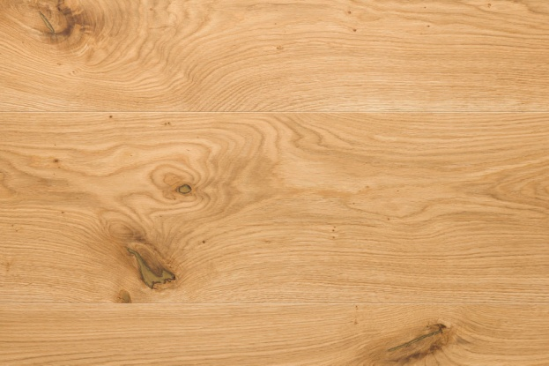
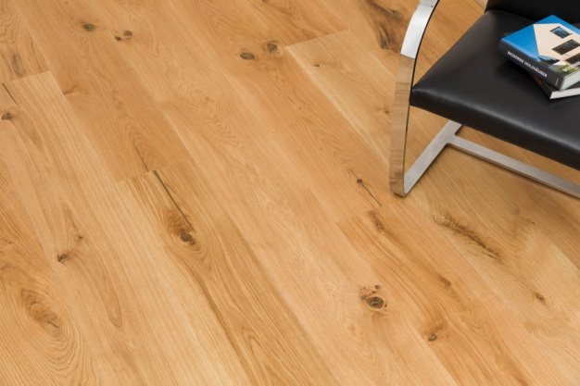

Fotos: mafi
_______________________

Über mafi
mafi ist eine familiengeführte Manufaktur für Naturholzböden aus Schneegattern in Oberösterreich. Unter Verwendung von 100% natürlichen Materialien, die frei von Giftstoffen und mit rein natürlichen Ölen veredelt werden, entstehen bei mafi einzigartige Holzfußböden in verschiedenen Farben, Strukturen und Veredelungen. mafi verantwortet und kontrolliert die gesamte Wertschöpfungskette der Holzböden vom Stamm bis zur Diele, produziert ausschließlich in Österreich und fertigt auftragsbezogen nach individuellen Kundenwünschen. 100% Transparenz made in Austria.

